Skjermbilde fra DIPS av Utredningsdokument for brystkreft.
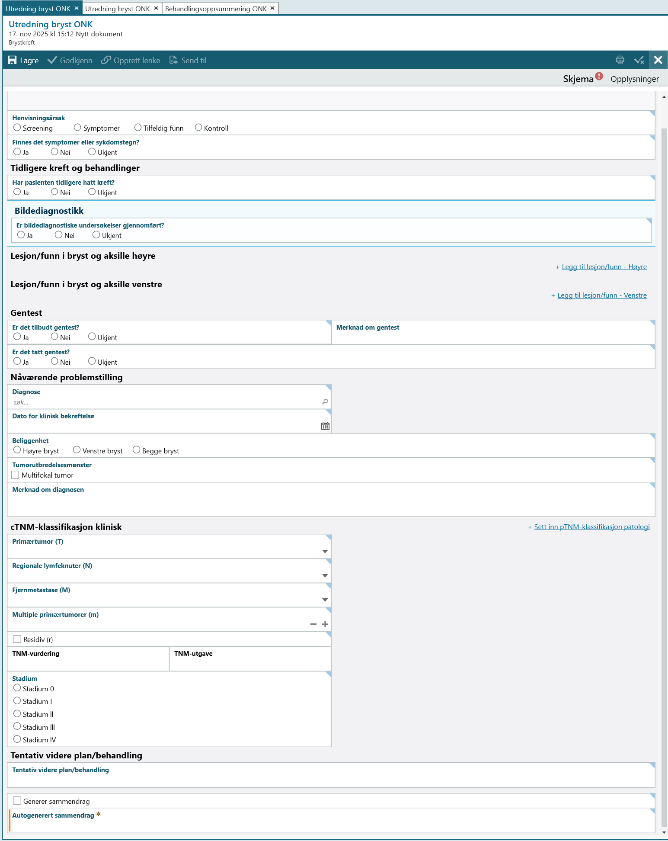
Figur 1 - før utredningsdokumentet er utfylt
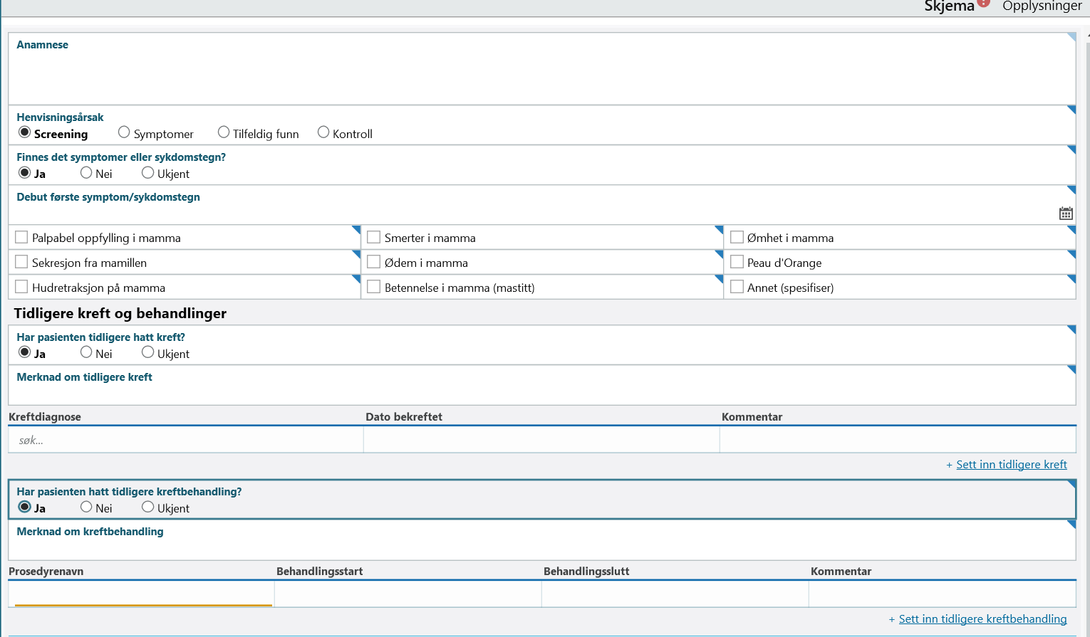
Figur 2- henvisningsårsak, tidligere kreft og kreftbehandling
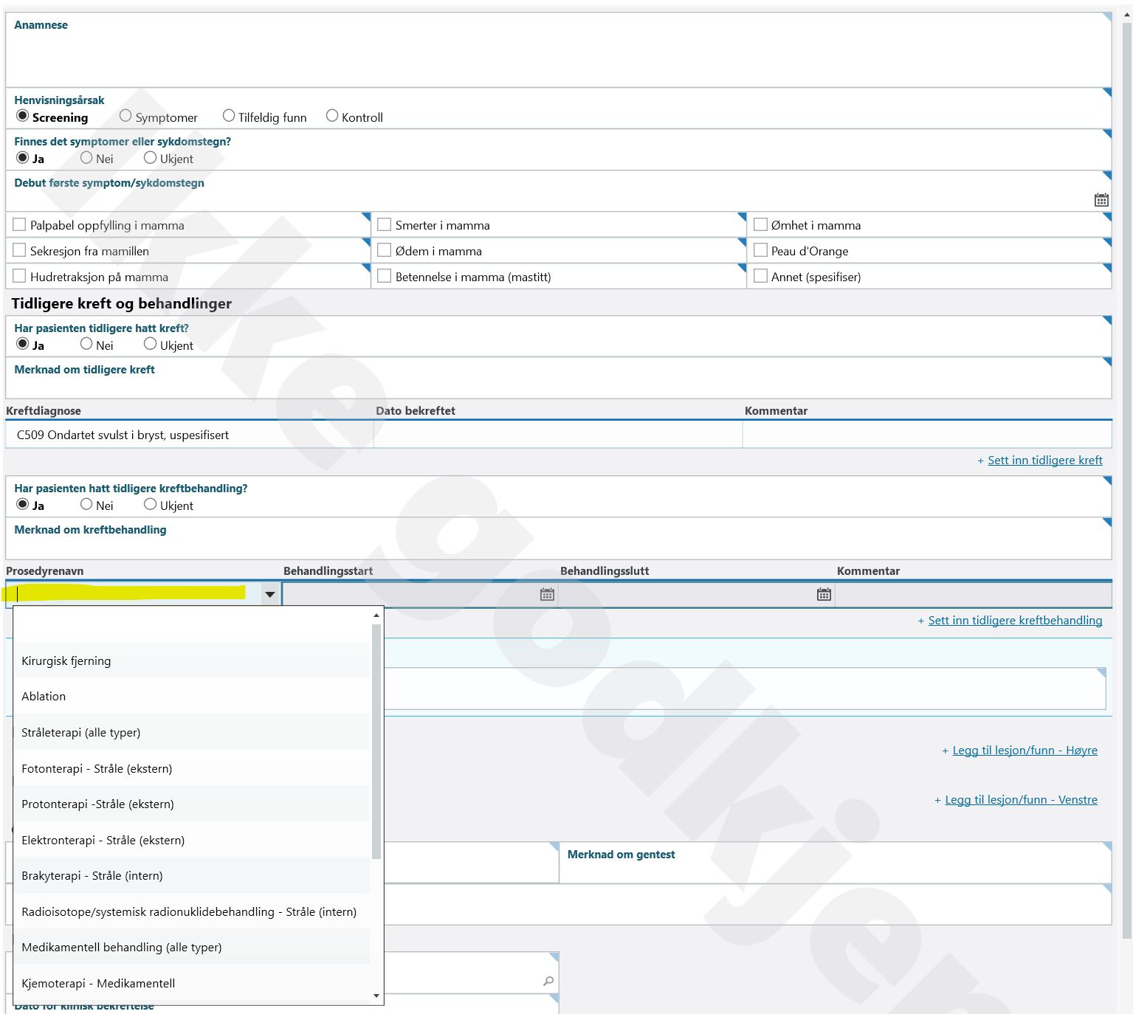
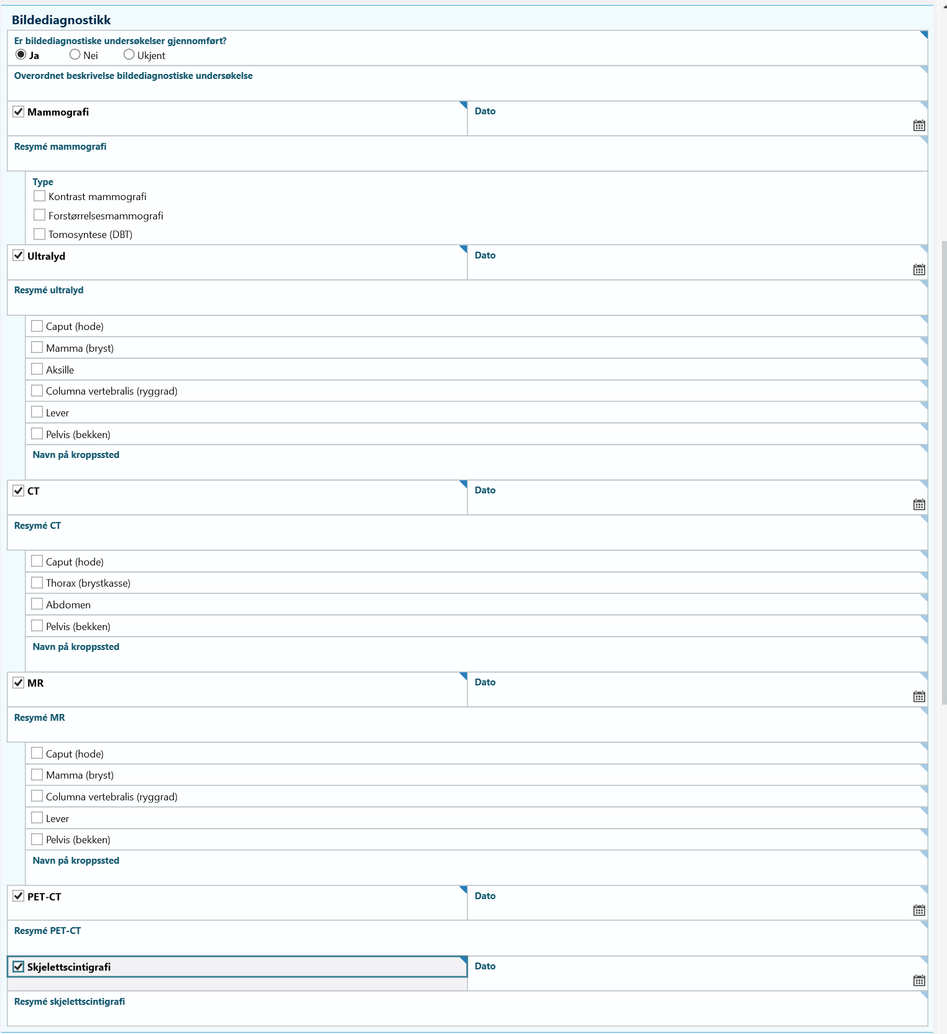
Figur 3- valg i bildediagnostikk utført ved utredning
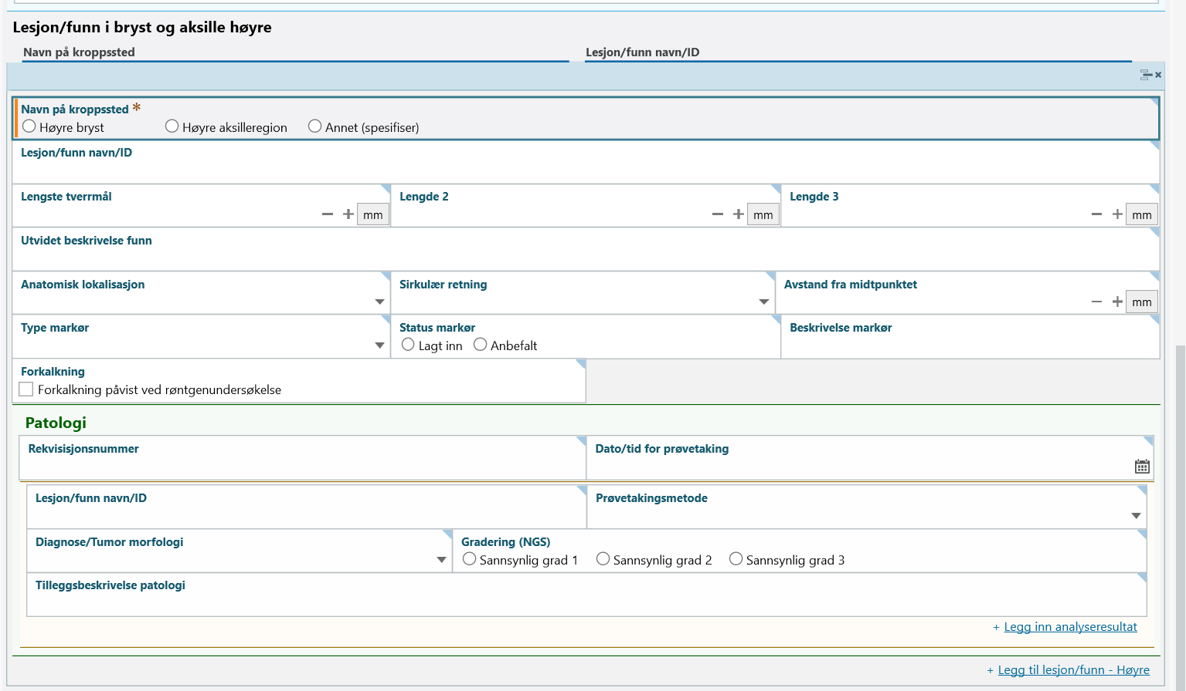
Figur 4 - lesjon/funn. Høyre og venstre side er lik. Kan legge inn flere lesjoner, de fleste feltene er valgfrie. Det er lagt opp til at man har bildediagnostikk og patologi sammen slik at man kan koble sammen lesjon funnet på bilde med lesjon tatt ut vha. biopsi. Det kan kan legges inn overordnet patologi med rekvisisjonsnummer og prøvetakningsmetode, og også analysesvar på patologiprøven ved å bruke «legg til analyseresultat»
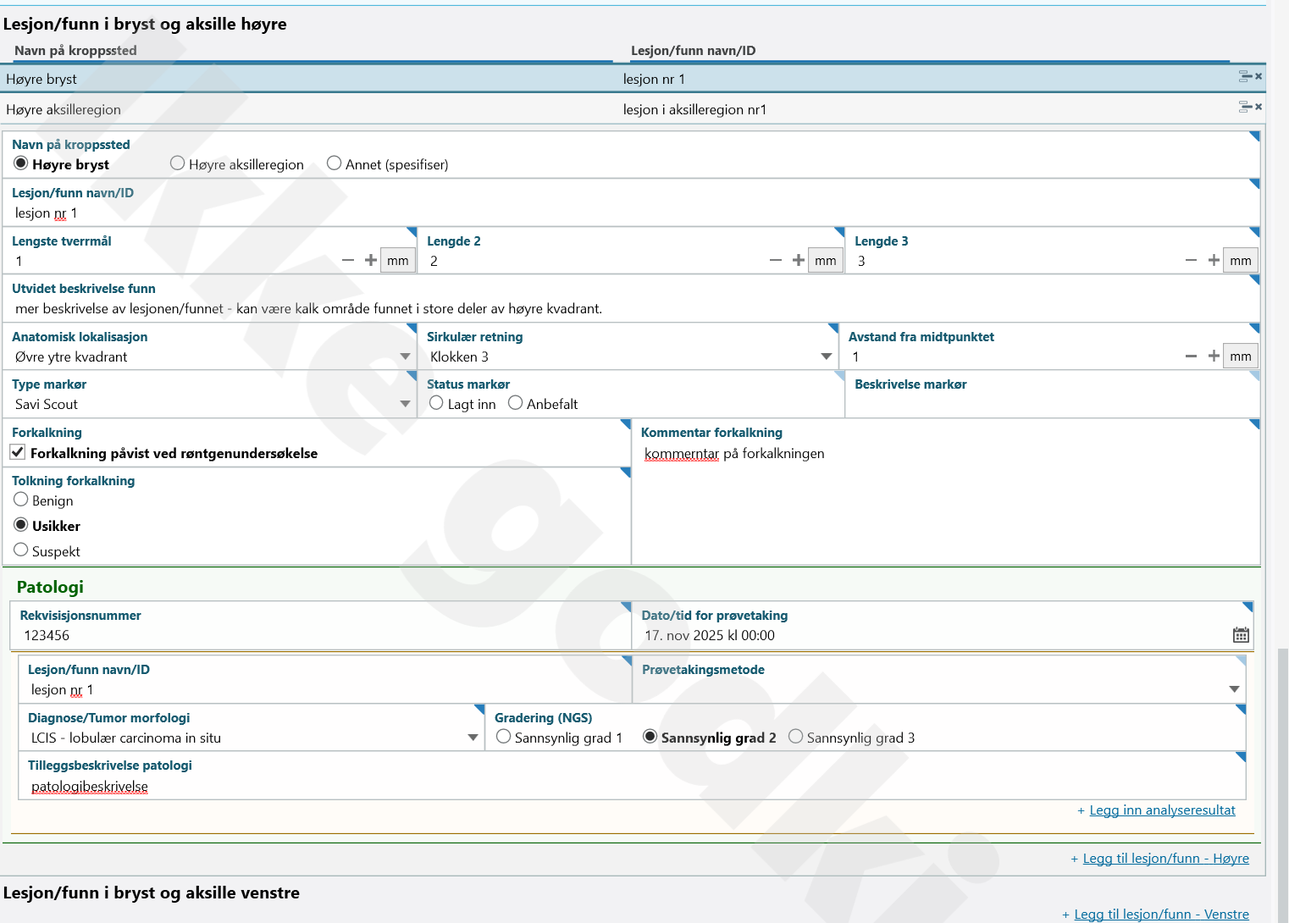
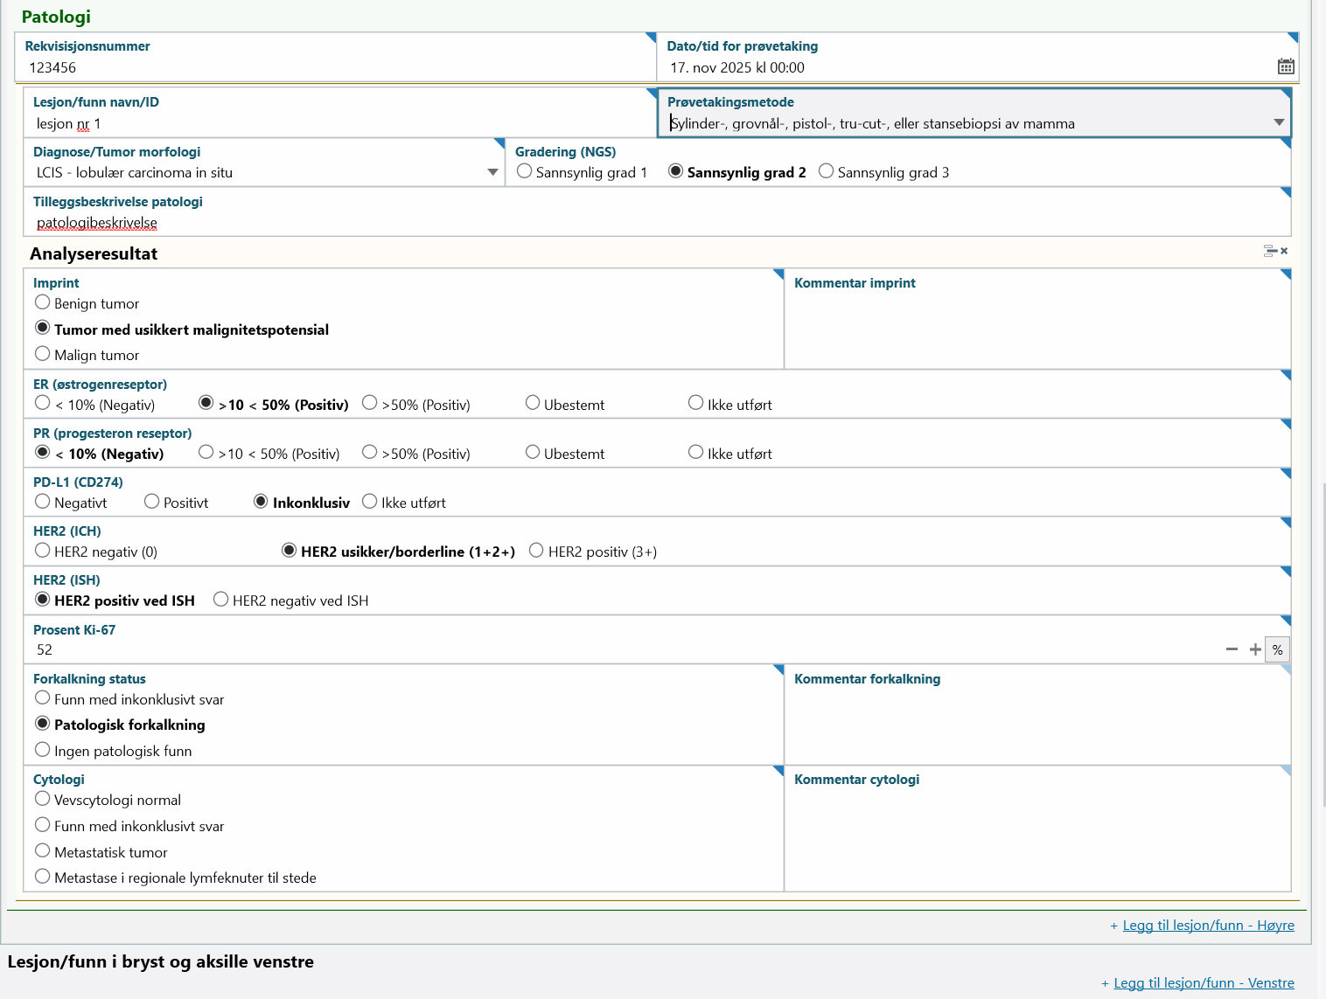
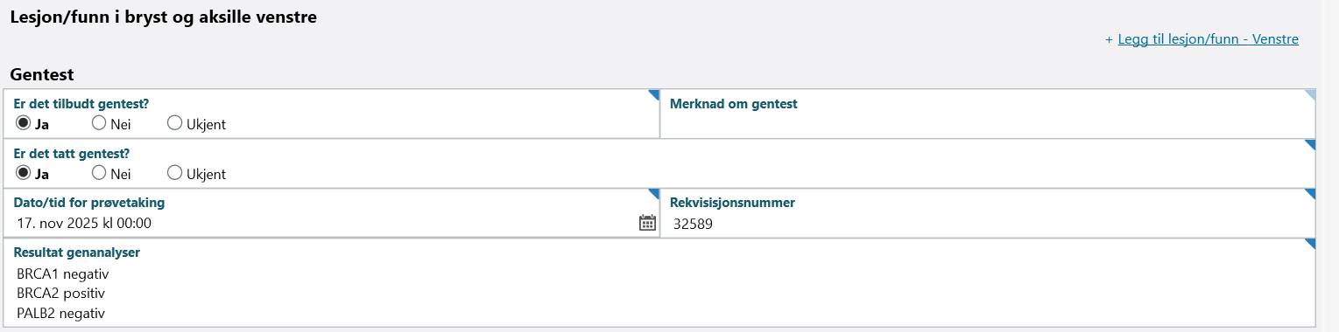
Figur 5 - mulighet til å legge inn gentest i blod med fritekstfelt for analysesvar.

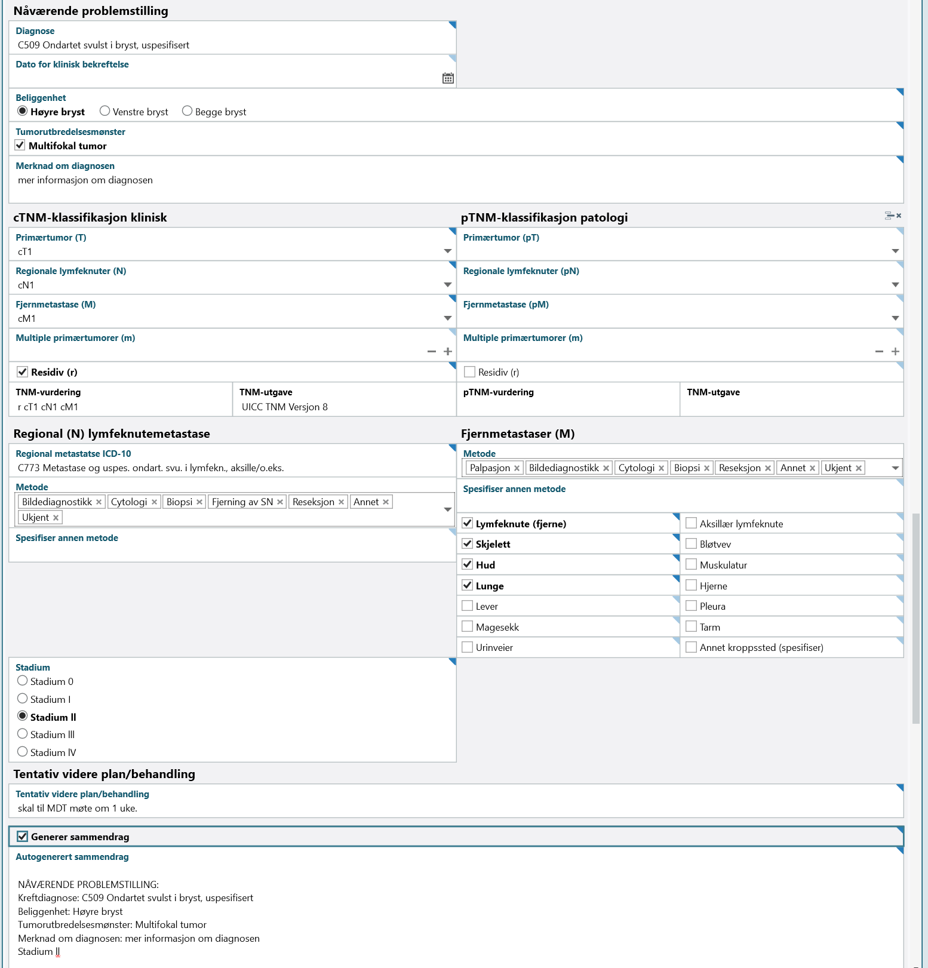
Figur 6 - diagnosen og TNM. Logikk på om man velger N og M for å si noe om hvor metastaser er og hvilke metoder som er brukt
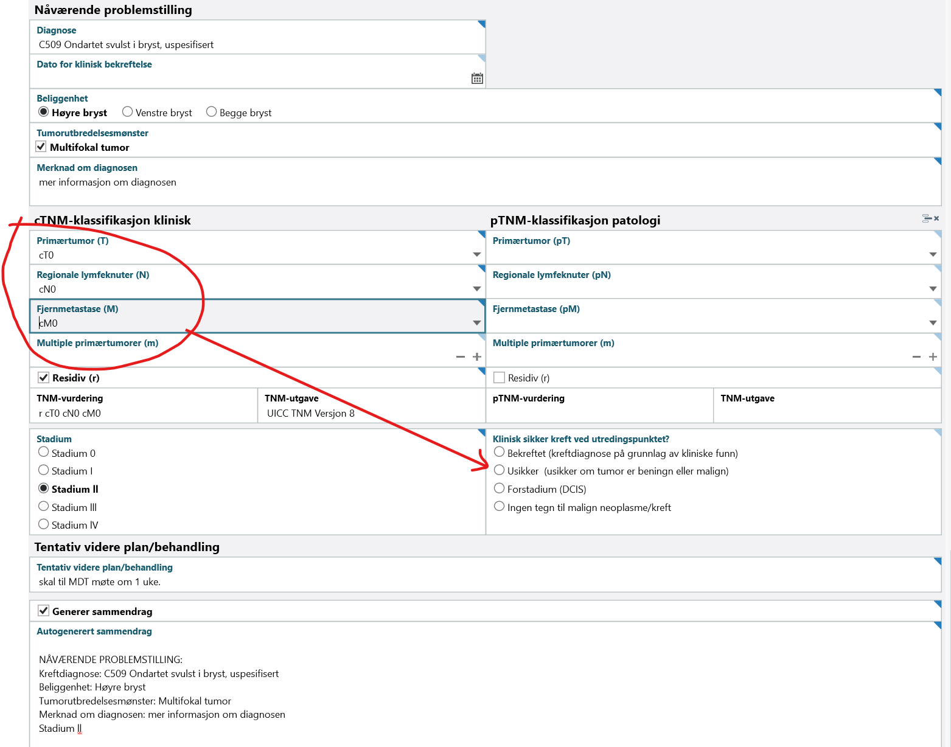
Figur 7- Vises bare når Tumor cT = 0 eller X og Lymfeknuter cN = 0 eller X og Ingen Metastaser = true eller Fjernmetastaser Ikke US = true

